01 數學科 幾何第七章 圓形 第一部分(7-1、7-2) 檢測卷B卷
課輔班級：______________ 姓名：_________________分數：_________________
- 圓心角與所對弧度的關係 (每個答案5分，共20分)
1. | 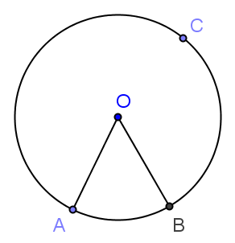  圖(一) | 如圖(一)，已知圓心角∠AOB＝56°，則：  - AB＝( )度。  - ACB＝( )度。
2. | 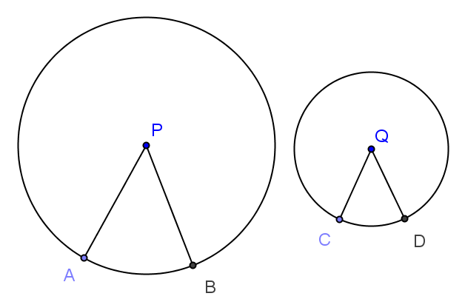  圖(二) | 如圖(二)，圓P的半徑為15公分，圓Q的半徑為9公分，∠APB＝∠CQD。  已知CD＝50°，則：  (1) ∠APB＝( )度。  (2) AB＝( )度。

- 弦與弧的關係 (5分)
1. | 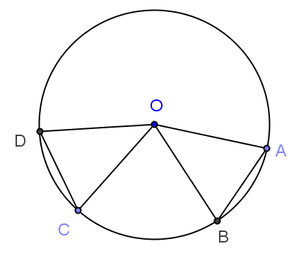  圖(三) | 如圖(三)，、為圓O的兩弦，且＝。若AB＝45°，則CD＝( )度。

- 直徑與弦之關係 (每個答案5分，共10分)

1. | 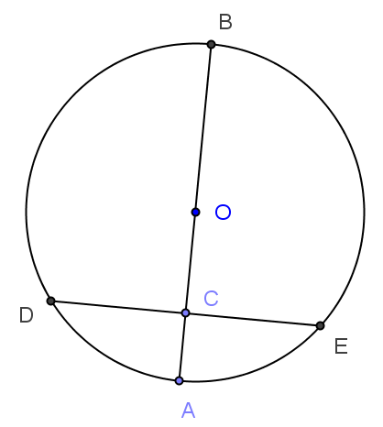  圖(四) | 如圖(四)，為圓O直徑，為圓O之一弦，若⊥，且＝20公分、DE＝106°，試求：  (1) ＝( )公分。  (2) AE＝( )度。

- 圓周角的性質 (每個答案5分，共40分)
1. | 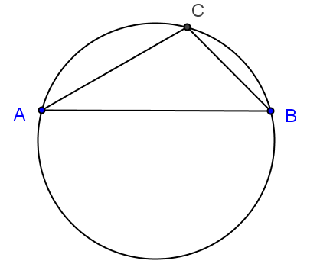  圖(五) | 如圖(五)，△ABC三頂點  皆在圓周上。若∠A＝30°，  ∠B＝45°，則：  - ∠C＝( )度。  - AB＝( )度。 | 2. | 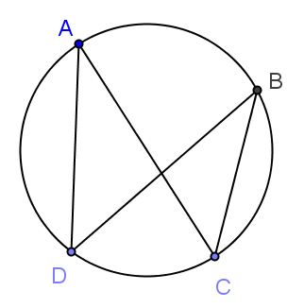  圖(六) | 如圖(六)，已知∠ACB＝47°、∠CBD＝40°，則：  - ∠ADB＝( )度。  - ∠CAD＝( )度。
3. | 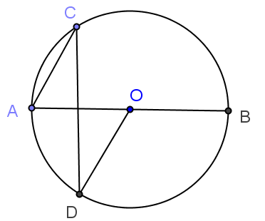  圖(七) | 如圖(七)，圓O中，若  是直徑，且∠ACD＝30°，則：  (1) AD＝( )度。  (2) ∠AOD＝( )度。 | 4. | 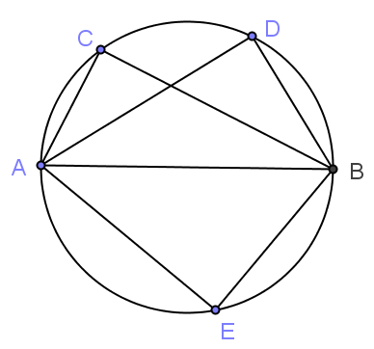  圖(八) | 如圖(八)， 為直徑，則：  - ∠E＝( )度。  - ∠C＋∠D＋∠E＝( )度。
- 圓內角 (每個答案5分，共15分)
1. | 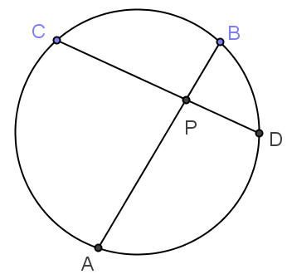  圖(九) | 如圖(九)，兩弦與相交於圓內一點P。已知AC＝124°，BD＝48°，則  ∠BPD＝( )度。
2. | 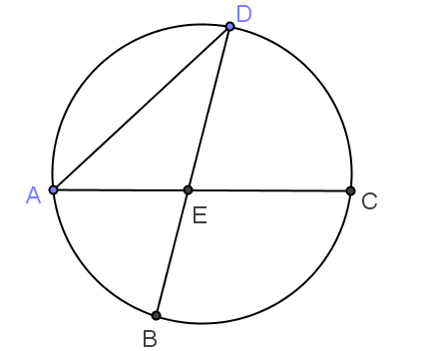  圖(十) | 如圖(十)，若∠DEC＝76°，且CD－AB＝20°，則：  - AB＝( )度。 (2) CD＝( )度。
- 兩圓連心線與公弦之關係 (每個答案5分，共10分)
1. | 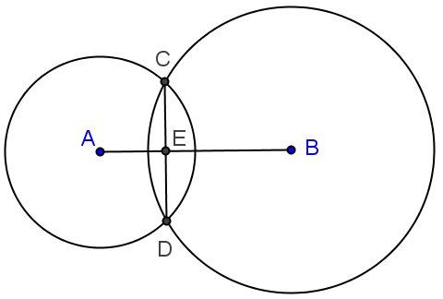  圖(十一) | 如圖(十一)，圓A與圓B相交於C、D兩點，若＝10公分，則：  (1) ＝( )公分。 (2) ∠CEB＝( )度。

